Universidad de Montevideo

Proyecto UMix

Búsqueda
de supervivientes

GUI Web

Versión 1.0

Montevideo, 27 de diciembre de 2009

Juan Brenes
Sofía Silva
Abstract del documento

En el siguiente documento se muestra el proceso de desarrollo de la interfase WEB con que cuenta el proyecto. No se explicaran en profundidad, sin embargo, las líneas de código involucradas.
Historial de cambios

Version | Descripción | Fecha | Autor
1.1 | Se quitaron objetivos de la interfaz por motivos de tiempo. Se actualizo el código | 27/03/10 | Juan Brenes

Documentos referenciados
Nombre | Descripción | Versión | Fecha | Autor
Google Maps |  |  |  | Google
BBSRM_latest | Manual de referencia de la BB |  |  | Beagleboard
omap3530 | Hoja de datos del procesador OMAP3530 |  |  | Texas Instruments

Acrónimos y abreviaturas

BB = BeagleBoard
PC= Computadora Personal
Índice

Abstract del documento 2
Historial de cambios 2
Documentos referenciados 2
Acrónimos y abreviaturas 2
Índice 3
Interfase Web 4
Marco teórico 4
Fundamentos de la elección del lenguaje 4
HTML 4
PHP 4
Java Script 4
Desarrollo 5
Descripción General 5
Adaptaciones a la plataforma 5
Google Maps 6
Diagrama de Entidades 6
Diagrama de secuencia 7

Interfase Web
El proyecto UMix es dependiente de una interfase que pueda ser utilizada de cualquier PC, y es por esto que se opto por incluir en la implementación del proyecto una interfase Web que permita la administración y utilización del móvil. Incluyendo de esta forma las siguientes funcionalidades:
- Cambiar la configuración de red del móvil
- Delimitar el área de búsqueda
- Conocer la ubicación del móvil
- Visualizar la ubicación de los posibles supervivientes

Marco teórico
Fundamentos de la elección del lenguaje
La primera gran decisión que hay que realizar a la hora de implementar una interfase Web es que lenguaje se utilizará para su implementación. Cada lenguaje tiene sus ventajas y desventajas que hay que tener presentes a la hora de realizar esta elección.
En este proyecto, luego de haber considerado varias alternativas, se opto por utilizar HTML conjuntamente con algunas instrucciones específicas en PHP y Java Script.
Esta elección se dio principalmente por la facilidad que tienen estos lenguajes para interactuar con el sistema, la poca utilización de recursos y a que no hay un gran interés en disponer de una interfaz Web con efectos visuales muy elaborados.

HTML
HTML proviene de la sigla de “HiperText Markup Language”, que es el lenguaje ampliamente más utilizado para realizar páginas Web. Este lenguaje permite definir toda la estructura y el contenido de texto de una página, así como para incluir objetos tales como imágenes.
Todo desarrollo hecho con HTML se basa en la inclusión de etiquetas con los cuales marcar determinados segmentos de código. Para más información consulte cualquier manual disponible en Internet.
PHP
PHP es un acrónimo recursivo que significa PHP Hypertext Pre-processor. Fue creado originalmente por Rasmus Lerdorf en 1994; sin embargo la implementación principal de PHP es producida ahora por The PHP Group y sirve como el estándar de facto para PHP al no haber una especificación formal.
En los hechos es un lenguaje de programación interpretado, diseñado originalmente para la creación de páginas web dinámicas. Es usado principalmente en interpretación del lado del servidor (server-side scripting) pero actualmente puede ser utilizado desde una interfaz de línea de comandos o en la creación de otros tipos de programas incluyendo aplicaciones con interfaz gráfica usando las bibliotecas Qt o GTK+.
Este lenguaje fue utilizado dentro de la interfase Web del proyecto por la facilidad que dispone para ejecutar comandos dentro del servidor.

Java Script
JavaScript es un lenguaje de scripting basado en objetos, utilizado para acceder a objetos en aplicaciones. Principalmente, se utiliza integrado en un navegador web permitiendo el desarrollo de interfaces de usuario mejoradas y páginas web dinámicas.
Todos los navegadores modernos interpretan el código JavaScript integrado dentro de las páginas web.
En particular se utilizó este lenguaje para la incorporación de Google Maps a la interfase Web del proyecto.
Desarrollo
Descripción General
A continuación se detallan los puntos más importantes de la implementación de la interfaz Web. Entiéndase con esto que no se hará una descripción de todas las líneas de código utilizadas sino únicamente aquellas cuya comprensión requiere un nivel de conocimiento por encima de los niveles básicos en cuanto a implementación de paginas Web.
Adaptaciones a la plataforma
- Elevación de privilegios
Uno de los inconvenientes que se encontraron a la hora de realizar la interfaz WEB era la ejecución de comandos que requerían la elevación de privilegios. Si bien era posible desde el principio usar PHP para ejecutar comandos que intentaran elevar sus privilegios, el problema radicaba en que al intentar ejecutarlos el sistema solicitaba la contraseña correspondiente para realizar dicha acción (la cual era imposible de especificar).
En un principio se pensó en cambiar los permisos del usuario que ejecuta el Apache, o en cambiar los permisos de acceso a los comandos que se precisaban. Sin embargo, cualquiera de las soluciones propuestas implicaba comprometer gravemente la seguridad del sistema y por otro lado requeriría demasiadas horas de trabajo engorroso.
La solución finalmente adoptada resultó ser mucho más eficiente y mucho más simple de implementar que las anteriores ya que permite habilitar a determinado usuario la ejecución de determinados comandos como usuario privilegiado sin solicitar una contraseña.
La implementación de dicha solución se realiza en base a establecer adecuadamente el archivo /etc/sudores mediante el editor visudo.
Es importante realmente utilizar dicho editor ya que por un lado asegura que solo un usuario accederá a dicho archivo al momento de su edición y fundamentalmente porque una vez finalizada la configuración corroborará que la sintaxis establecida haya sido correcta. Un archivo /etc/sudores dañado puede dejar inutilizable todo el sistema.
A continuación se muestra un ejemplo:

ubuntu@beagleboard:~$ sudo visudo
#
# This file MUST be edited with the 'visudo' command as root.
#
# See the man page for details on how to write a sudoers file.
Defaults env_reset
# Host alias specification
# User alias specification
User_Alias APACHE = www-data
# Cmnd alias specification
Cmnd_Alias NETWORK = /etc/init.d/networking
# User privilege specification
root ALL=(ALL) ALL
APACHE ALL=(ALL) NOPASSWD: NETWORK

# Uncomment to allow members of group sudo to not need a password
# (Note that later entries override this, so you might need to move
# it further down)
# %sudo ALL=NOPASSWD: ALL
%admin ALL=(ALL) ALL

Casi intuitivamente se puede apreciar que lo primero que se realiza es establecer un alias para el usuario que ejecuta el apache (www-data) y luego un alias para la lista de comandos relacionados con la configuración de la red.
Finalmente en la sección de “User privilege specification” que para el usuario con alias “APACHE” no se le requerirá contraseña para ejecutar los comandos contenidos dentro del alias “NETWORK”.
Para más información sobre como utilizar visudo consulte la infinidad de manuales disponibles en Internet.

Google Maps

Una de las funcionalidades de la interfaz Web es mostrar la ubicación de los supervivientes de una forma que sea intuitiva para el operador. Es por este motivo que se incorporó dentro de dicha interfaz Web un mapa generado a partir de la API de Google Maps.

Diagrama de Entidades

El siguiente diagrama muestra la interacción entre todas las entidades involucradas.

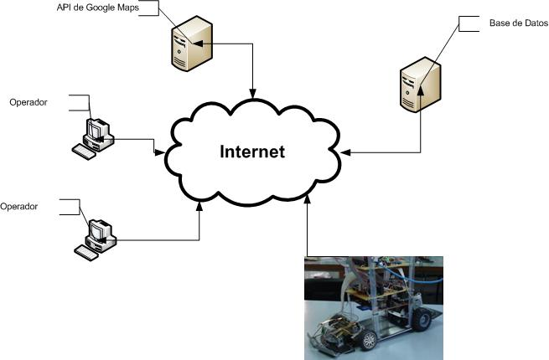

Diagrama de secuencia

El siguiente diagrama ilustra la secuencia normal de operación de las funciones involucradas en la presentación del mapa con los marcadores correspondientes.

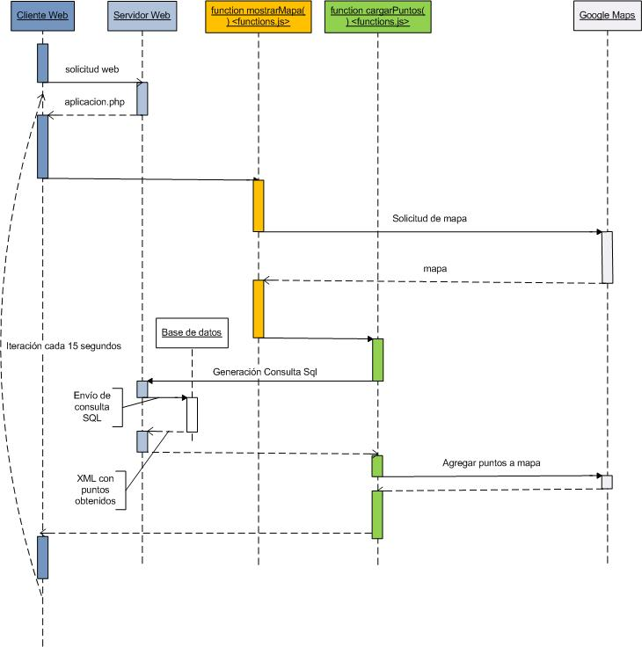

Movimiento

La funcionalidad de movimiento del sistema fue implementada mediante 4 botones (adelante, atrás, izquierda y derecha), los cuales al ser presionados desencadenan una serie de eventos mediante los cuales el sistema es capaz de moverse y chequear el estado de los sensores frontales.

Diagrama de secuencia

El siguiente diagrama ilustra la secuencia de eventos que realiza el sistema cuando uno de los botones es presionado (en particular este ejemplo se realizo para el botón de “adelante”)

